第2回沖縄ものづくり連絡会
『金属材料の耐腐食／防錆技術セミナー』

日 時： 平成26年11月6日（木）15:30～17:30
会 場： 琉球大学産学官連携推進機構棟内2F 201研修室

セミナー参加申込票

※必要事項をご記入のうえ、11月4日（火）までにFAXまたはメールにてお申し込みください。

貴社名
参加者氏名 |  | 所属・職名
参加者氏名 |  | 所属・職名
参加者氏名 |  | 所属・職名
申込担当者 |  | 連絡先
担当者
e-Mail

＜問い合わせ先＞ オキナワものづくりネットワーク構築事業事務局
株式会社沖縄ＴＬＯ（担当：大城、美里、江洲）
TEL：098-895-1701 FAX：098-895-1703 Mail：mono1＠okinawa-tlo.com

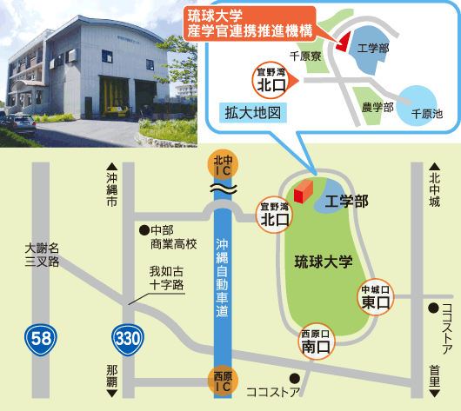
＜セミナー会場＞
琉球大学産学官連携推進機構棟内
2F 201研修室

